**Cấu hình ROUTER dùng CLI:**

***Lưu ý: luôn nhớ “write memory” để lưu lại cấu hình***

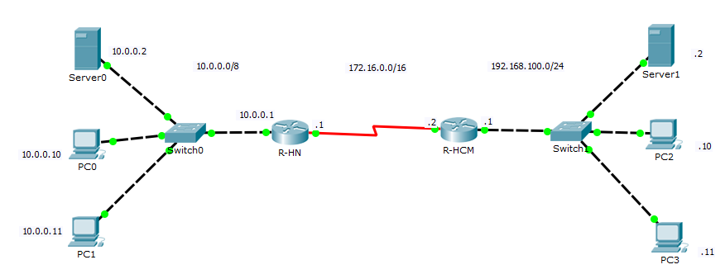

**I. Cấu hình các cổng**

>en

#conf t

(config)#int fa0/0 cấu hình cổng fast ethernet 0/0

(config-if)#no shut bật cổng

(config-if)#ip addr 10.0.0.1 255.0.0.0 đặt ip và SM cho cổng

(config-if)#int se0/0/0 cấu hình cổng serial 0/0/0

(config-if)#no shut bật cổng

(config-if)#ip addr 172.16.0.1 255.255.0.0 đặt ip và SM cho cổng

(config-if)#clock rate 64000 đặt lại xung nhịp hoạt động đồng bộ đầu dce

(config-if)#end hoặc ấn Ctrl+C

#write memory (hoặc #wr)

***Lưu ý***: Xóa cấu hình của router:

#erase startup-config

#reload

**II. Định tuyến tĩnh**

(config)#ip route IP_mạng_đích SM_mạng_đích IP_next_hop|exit_inter

VD với R-HN dùng IP next hop:

(config)#ip route 192.168.100.0 255.255.255.0 172.16.0.2

VD với R-HCM dùng exit interface:

(config)#ip route 10.0.0.0 255.0.0.0 se0/0/0

***Lưu ý:*** Một số lệnh xem cấu hình

#show run xem toàn bộ cấu hình router

#show inter fa0/0 xem cấu hình cổng fast ethernet 0/0

#show ip route xem cấu hình định tuyến

**III. Cấu hình định tuyến RIP v2**

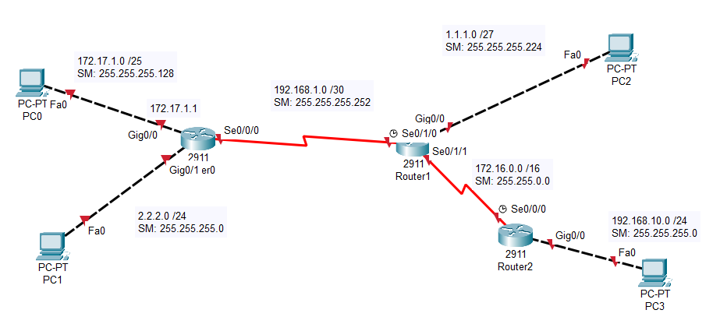

VD với R-1:

(config)#router rip

(config-router)#ver 2

(config-router)#network 172.17.1.0

(config-router)#network 2.2.2.0

(config-router)#network 192.168.1.0

(config-router)#no auto-summary ko cho router tự động tổng hợp bảng định tuyến

(config-router)#redistribute static quảng bá bảng định tuyến sang router bên cạnh

(config-router)#end

#wr

**IV. Cấu hình định tuyến OSPF**

(config)#router ospf processID

(config-router)#network netID wildcard_mask area areaID

processID và areaID của các router trong cùng domain phải bằng nhau

VD SM=255.255.0.0 🡪 WM = 0.0.255.255

SM = 255.255.255.128 🡪 WM = 0.0.0.127

VD với R1:

(config)#router ospf 8

(config-router)#network 172.17.1.0 0.0.0.127 area 84

(config-router)#network 192.168.1.0 0.0.0.255 area 84

(config-router)#network 2.2.2.0 0.0.0.255 area 84

(config-router)#end

#write memory

**V. Redistribution**

1. từ RIP sang OSPF

(config-router)#redistribute ospf processID metric 10

2. từ OSPF sang RIP

(config-router)#redistribute rip metric 10 subnets

**Cấu hình VLAN trên cổng SWITCH dùng CLI:**

**1. VLAN**

VLAN là một mạng LAN ảo. Về mặt kỹ thuật, VLAN là một miền quảng bá được tạo bởi các switch. Bình thường thì router đóng vai trò tạo ra miền quảng bá. Đối với VLAN, switch có thể tạo ra miền quảng bá.

[**http://quantrimang.com/vlan-la-gi-lam-the-nao-de-cau-hinh-mot-vlan-tren-switch-cisco-64830**](http://quantrimang.com/vlan-la-gi-lam-the-nao-de-cau-hinh-mot-vlan-tren-switch-cisco-64830)

**2. Cấu hình cổng Switch**

Cấu hình trên từng cổng của switch thành mode trunk hay mode access để cho phép vlan nào đc phép hoạt động theo chế độ trunk/access trên cổng đó.

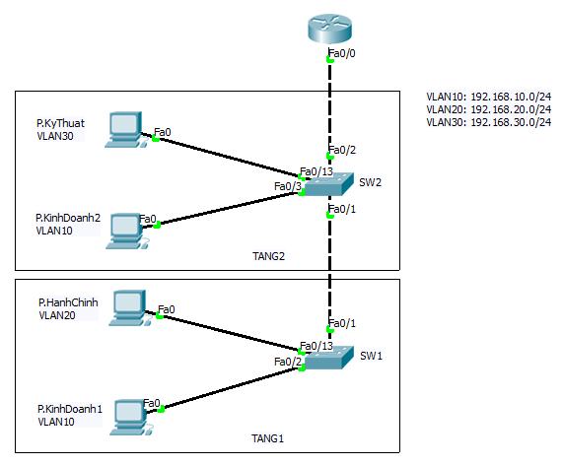

**2. Inter vlan routing**

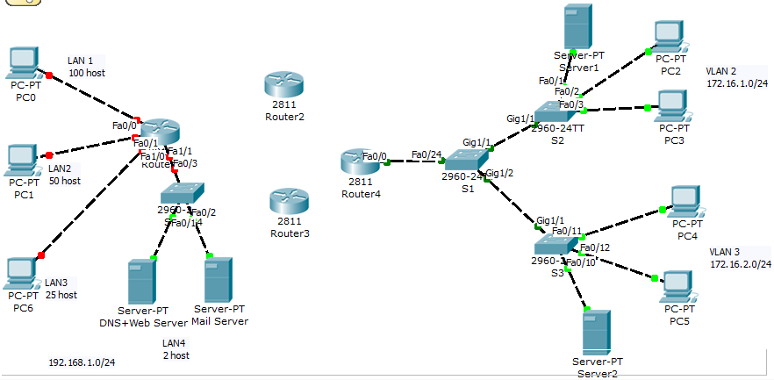

***Switch S1:***

#vlan database 1 cách để khai báo các vlan

(vlan)#vlan 2

(vlan)#vlan 3

(vlan)#exit

#conf t

(config)#int fa0/24

(config-if)#switchport mode trunk

(config-if)#switchport trunk allowed vlan 2

(config-if)#switchport trunk allowed vlan add 3

(config-if)#int gi1/1

(config-if)#switchport mode trunk

(config-if)#switchport trunk allowed vlan 2

(config-if)#switchport trunk allowed vlan add 3

(config-if)#int gi1/2

(config-if)#switchport mode trunk

(config-if)#switchport trunk allowed vlan 2

(config-if)#switchport trunk allowed vlan add 3

(config-if)#end

#wr

#sh int trunk xem các cổng trunk

***Switch S2:***

(config)#int range fa0/1-9

(config-if)#switchport mode access

(config-if)#switchport access vlan 2

(config-if)#int range fa0/10-19

(config-if)#switchport mode access

(config-if)#switchport access vlan 3

(config-if)#int gi1/1

(config-if)#switchport mode trunk

(config-if)#switchport trunk allowed vlan 2

(config-if)#switchport trunk allowed vlan add 3

(config-if)#end

#wr

***Router 4:***

(config)#int fa0/0

(config-if)#no shut

(config-if)#int fa0/0.2

(config-subif)#encapsulation dot1q 2

(config-subif)#ip addr 172.16.1.1 255.255.255.0

(config-subif)#no shut

(config-subif)#exit

(config)#int fa0/0.3

(config-subif)#encapsulation dot1q 3

(config-subif)#ip addr 172.16.2.1 255.255.255.0

(config-subif)#no shut

(config-subif)#end

#wr